ПАСПОРТ ЛИНИИ
Название | HaCaT
Происхождение | Человек, кожа  Мужчина европеоидной расы, 62 года  Клетки спонтанно трансформированные (иммортализованные) in vitro Авторы: Dr. N. Fusenig, Dr. P. Boukamp
Заболевание | Нормальная линия
Морфология | Эпителиоподобная (кератиноциты)
Способ культивирования | Адгезивный, монослойный
Условия культивирования | Среда: DMEM c 10% эмбриональной телячьей сыворотки и 2мМ L-глутамина. Газовая среда (воздух) с 5% СО2  Для снятия клеток используется 0,05%-0,25% трипсин с EDTA (коммерческий, например, Gibco, кат.номер 25200056/25300096)  Кратность рассева 1:5 – 1:10 (рассев при достижении 80-90% конфлюэнтности)  Время удвоения популяции: ок.20-24 ч
Условия криоконсерирования | Ростовая среда с 10% DMSO  Хранить в парах жидкого азота  Жизнеспособность после криоконсервации: 95% (окраска трипановым синим на нулевом пассаже)
Контроль контаминации | Метод оптического анализа культуральной среды:  бактерии, грибы не обнаружены  Метод: анализ ПЦР-РВ (чувствительность к более 50 видов микоплазм родов Mycoplasma и Acholeplasma) - Mycoplasma не выявлена
Кариологический анализ | G-дифференциальное окрашивание (10 метафаз).  Кариотип:  65~75<4n->,XX,-Y,del(1)(p21),-2,der(3;4)(q10;q10)x2,der(4;18)(p10;q10)х2,-5,-6,i(7)(p10),-8,-9,i(9)(q10)x2,-10,-12,-14,der(15;19)(q10;p10),-16,-17,-21,+mar[cp10]  Гипотетраплоидный клон (65~75) с потерей Y хромосомы. Хромосомные нарушения (количественные и структурные) записаны в соответствии с модальным числом хромосом 4n. Структурные изменения: делеция участка короткого плеча (1р21->1qter) 1-ой хромосомы, две деривативные хромосомы, образованные из длинных плеч 3-ей и 4-ой хромосом, две деривативные хромосомы, образованные из длинного плеча 18-ой хромосомы и короткого плеча 4-ой хромосомы, изохромосома 7 с короткими плечами, две изохромосомы 9 с длинными плечами, деривативная хромосома, образованная из длинного плеча 15-ой хромосомы и короткого плеча 19-ой хромосомы, маркерная хромосома. Количественные изменения относительно набора 4n: -2,-5,-6,-8,-9,-10,-12,-14,-16,-17,-21.
STR-профиль | Идентичность подтверждена (100% совпадение)
  AMEL | X | X
  D3S1358 | 16 | 16
  TH01 | 9.3 | 9.3
  D12S391 | 18 | 23
  D1S1656 | 11 | 12
  D10S1248 | 14 | 15
  D22S1045 | 15 | 16
  D2S441 | 11 | 11
  D7S820 | 9 | 11
  D13S317 | 10 | 12
  FGA | 24 | 24
  TPOX | 11 | 12
  D18S51 | 12 | 12
  D16S539 | 9 | 12
  D8S1179 | 14 | 14
  CSF1PO | 9 | 11
  D5S818 | 12 | 12
  vWA | 16 | 17
  D21S11 | 30.2 | 30.2
  SE33 | 15 | 28.2
Характеристики: | Экспрессирует следующие маркеры:  эпителиальные маркеры, распознаваемые антителами к панцитокератину;  актин
Публикации:
Boukamp P., Dzarlieva-Petrussevska R.T., Breitkreutz D., Hornung J., Markham A., Fusenig N.E. Normal keratinization in a spontaneously immortalized aneuploid human keratinocyte cell line. J. Cell Biol. 106:761-771(1988) PubMed=2450098; DOI=10.1083/jcb.106.3.761
Schurer N., Kohne A., Schliep V., Barlag K., Goerz G. Lipid composition and synthesis of HaCaT cells, an immortalized human keratinocyte line, in comparison with normal human adult keratinocytes. Exp. Dermatol. 2:179-185(1993) PubMed=8162337; DOI=10.1111/j.1600-0625.1993.tb00030.x

Lehman T.A., Modali R., Boukamp P., Stanek J., Bennett W.P., Welsh J.A., Metcalf R.A., Stampfer M.R., Fusenig N., Rogan E.M., Harris C.C. p53 mutations in human immortalized epithelial cell lines. Carcinogenesis 14:833-839(1993) PubMed=8504475; DOI=10.1093/carcin/14.5.833

Jia L.-Q., Osada M., Ishioka C., Gamo M., Ikawa S., Suzuki T., Shimodaira H., Niitani T., Kudo T., Akiyama M., Kimura N., Matsuo M., Mizusawa H., Tanaka N., Koyama H., Namba M., Kanamaru R., Kuroki T. Screening the p53 status of human cell lines using a yeast functional assay. Mol. Carcinog. 19:243-253(1997) PubMed=9290701; DOI=10.1002/(SICI)1098-2744(199708)19:4<243::AID-MC5>3.0.CO;2-D

Henseleit U., Zhang J., Wanner R., Haase I., Kolde G., Rosenbach T. Role of p53 in UVB-induced apoptosis in human HaCaT keratinocytes. J. Invest. Dermatol. 109:722-727(1997) PubMed=9406811; DOI=10.1111/1523-1747.ep12340708

Lemaitre G., Lamartine J., Pitaval A., Vaigot P., Garin J., Bouet S., Petat C., Soularue P., Gidrol X., Martin M.T., Waksman G. Expression profiling of genes and proteins in HaCaT keratinocytes: proliferating versus differentiated state. J. Cell. Biochem. 93:1048-1062(2004) PubMed=15389883; DOI=10.1002/jcb.20212

Burkard T.R., Planyavsky M., Kaupe I., Breitwieser F.P., Burckstummer T., Bennett K.L., Superti-Furga G., Colinge J. Initial characterization of the human central proteome.
BMC Syst. Biol. 5:17-17(2011) PubMed=21269460; DOI=10.1186/1752-0509-5-17

Zhao M., Sano D., Pickering C.R., Jasser S.A., Henderson Y.C., Clayman G.L., Sturgis E.M., Ow T.J., Lotan R., Carey T.E., Sacks P.G., Grandis J.R., Sidransky D., Heldin N.-E., Myers J.N.
Assembly and initial characterization of a panel of 85 genomically validated cell lines from diverse head and neck tumor sites. Clin. Cancer Res. 17:7248-7264(2011) PubMed=21868764; DOI=10.1158/1078-0432.CCR-11-0690
Elbediwy A., Vincent-Mistiaen Z.I., Spencer-Dene B., Stone R.K., Boeing S., Wculek S.K., Cordero J., Tan E.H., Ridgway R., Brunton V.G., Sahai E., Gerhardt H., Behrens A., Malanchi I., Sansom O.J., Thompson B.J. Integrin signalling regulates YAP and TAZ to control skin homeostasis. Development 143:1674-1687(2016) PubMed=26989177; DOI=10.1242/dev.133728

Touat-Hamici Z., Bulteau A.-L., Bianga J., Jean-Jacques H., Szpunar J., Lobinski R., Chavatte L. Selenium-regulated hierarchy of human selenoproteome in cancerous and immortalized cells lines. Biochim. Biophys. Acta 1862:2493-2505(2018) PubMed=29660373; DOI=10.1016/j.bbagen.2018.04.012

Фотографии культуры
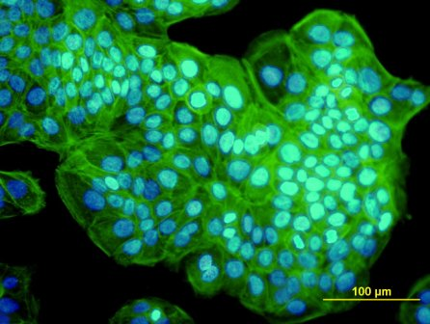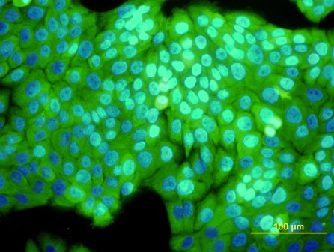
Выявление актина (зеленый) – окраска фаллоидином Выявление панцитокератина (зеленый)
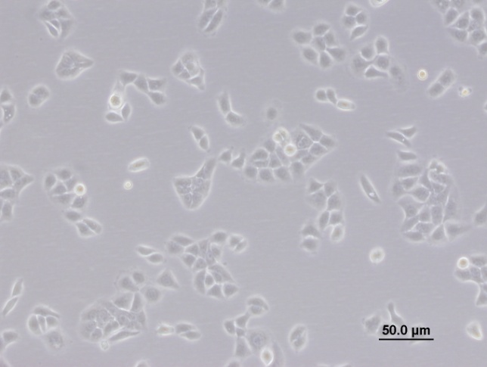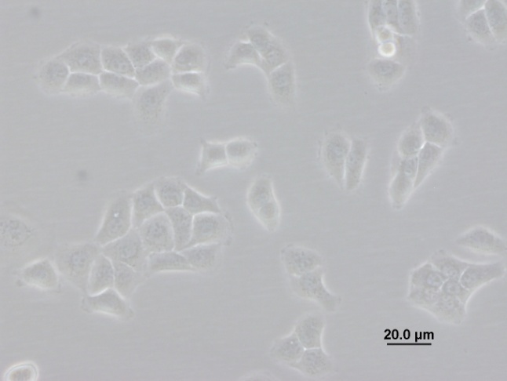
Клетки линии HaCaT на следующий день после пересева
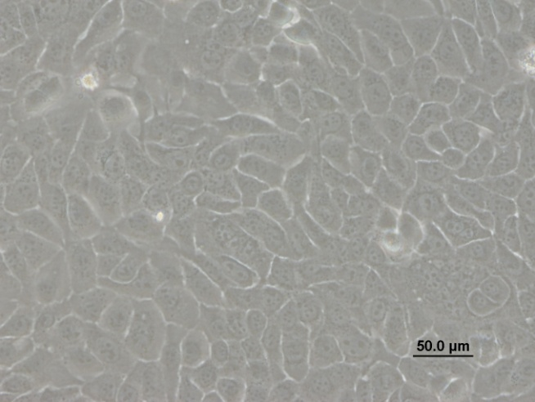
Клетки линии HaCaT, образовавшие монослой

